物理竞赛冲刺模练（1）
1．波长为$λ$的单色缝光源S位于透镜L₁，焦平面上，经透镜分为两束平行光，经两个盛有液体的细管道后，又经透镜L₂聚焦于焦平面$s^{'}$观察干涉条纹，如图所示，两个管道中的液体的折射率均为n，上管道中的液体以速度u运动，下管道中的液体则静止不动。两管道的长度均为L。试问，当u至少为何值时，$s^{'}$处发生相消干涉？
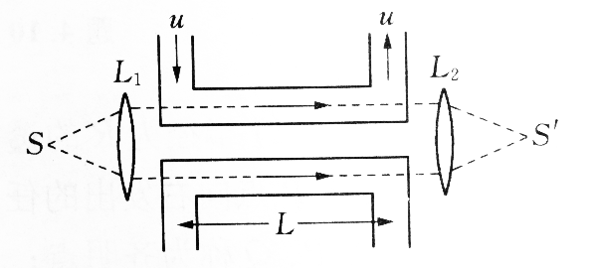
2．一个$μ$－子被铅核（208Pb，z＝82）所俘获，形成铅$μ$－子原子，$μ$－子除了质量不同外，与电子是同一的东西，已知$μ$－子的质量是电子质量的207倍，设核电荷均匀分布于半径为R＝7.7fm的球体内，$μ$－子可以进入此球内运动，试按玻尔理论求出：
（1）$μ$－子的头两个玻尔轨道半径；
（2）铅$μ$－子原子的头两个能级的能量；
（3）铅$μ$－子原子的赖曼线系第一条谱线的波长；
（4）在第（3）小题中，若将铅核视为点电荷结果又如何？
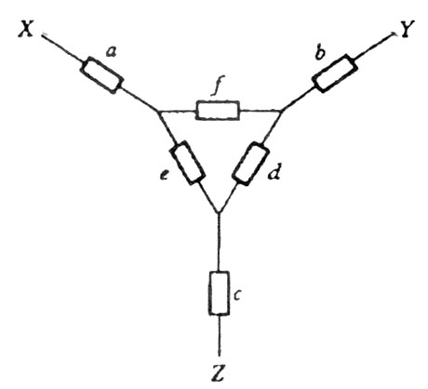
3．将阻值分别为1Ω，2Ω，3Ω，4Ω，5Ω，6Ω的6个电阻连接成如图所示的电路，若已测得R_{xy}=7$\frac{3}{\text{13}}$Ω,R_{yz}=10$\frac{1}{\text{13}}$Ω, R_{yx}=6$\frac{9}{\text{13}}$Ω。试求图中6个电阻a,b,c,d,e,f各自的阻值

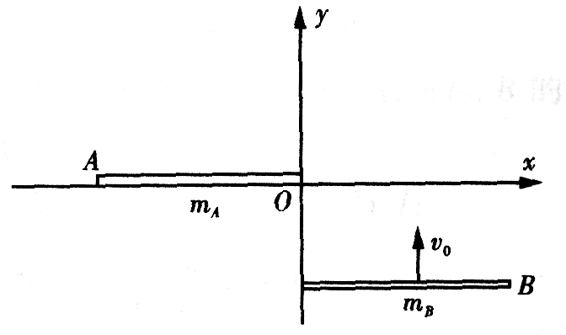
4．如图所示，光滑水平桌面上平行放置两匀质长杆A和B，长度均为l，质量分别为m_{A}和m_{B}．杆A静止，位于x轴上(－l+ε，ε)区域，ε是一小量，杆B位于(O，l)区域，并以速度v₀向+y方向做平移运动，当杆B运动到x轴时，其左端与杆A的右端发生完全弹性碰撞．试求碰后A、B两杆的质心速度v_{A}和v_{B}，以及两杆的转动角速度ω_{A}和ω_{B}．

5．卫星绕地球沿着近似圆形轨道以速度 v运行．轨道的变动与大量微尘对卫星阻力f=av^{α}作用有关，式中a和α为常数．已知卫星轨道半径变化非常缓慢，试求α．

6．空间存在交替的匀强磁场和电场，如图所示，磁感应强度为B，电场强度为E，一质量为m、电荷量为q的带电粒子以初速υ₀＝$\sqrt{2{\text{Eqd}}/m}$射入磁场，之后带电粒子交替在磁场和电场中运动。试求粒子运动过程懒最大速率。
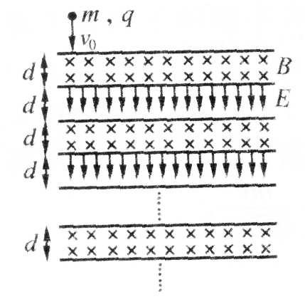
7．如图，空间中充满了电阻率为ρ常量的介质，两个导体球相距l埋在介质中，已知导体球半径为R₀，本身电阻可略，且l远大于R₀，求两导体球之问的电阻。
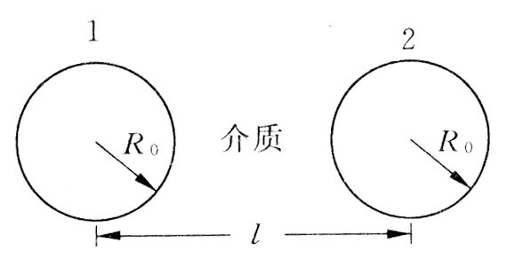
8．电弧是气体自激放电的一种形式，它具有下降的伏安特性曲线，即电流强度I越大，电弧的两个电极之间的电压U_{A}越小
$U_{A}=a+\frac{b}{I}$图中，“稳流”电阻R和弧光灯串联，接到电动势ε＝200V的电源两端，电阻R的作用是使弧光灯发光稳定。忽略内阴和导线电阻，求能使弧光灯稳定发光且释放的功率不小于电源消耗功率的一半的所有电阻R的值。设常量a＝55V，b＝50·A
